Farseer物理引擎笔记

物理量的单位
变量 | 说明 | 单位
Body.Mass |  | kg
Body.AngularVelocity | 角速度 | 弧度/秒
Body.LinearVelocity | 中心线速度
Body.LinearDamping | 线阻尼
Body.Rotation |  | 弧度
Body.WorldCender | 全局质心位置
Body.LocalCender | 质心
Body. Inertia | 惯性 | Kg-m^2

Body操作
Body.FixedRotation 锁定角度，会造成质量重置
Body.ResetDynamics() 重置（清空）扭力、力、线速度、角速度
Body.ApplyForce(Vector2 Force) 将力作用在Body的质心，单位是牛顿

Active、IsStatic [和IsPowerFree ]
- Active :
IsStatic且无碰撞
- IsStatic:
自动清空一切力、动量、速度 -- [完全物理]
如需移动则只能够直接修改坐标，不被物理环境接受
- IsPowerFree:
不受物理系统中的力学影响，但是提供方法认为改变力学状态 -- [完全人工，Farseer不提供但是需要的状态]
如需移动可以人为施加力学影响，能够被物理环境接受；也可以直接修改位置
- 非静态物体
如果物理系统的AutoClearForce设定为True，人为影响需要持续施力

四、干涉非静态物理体
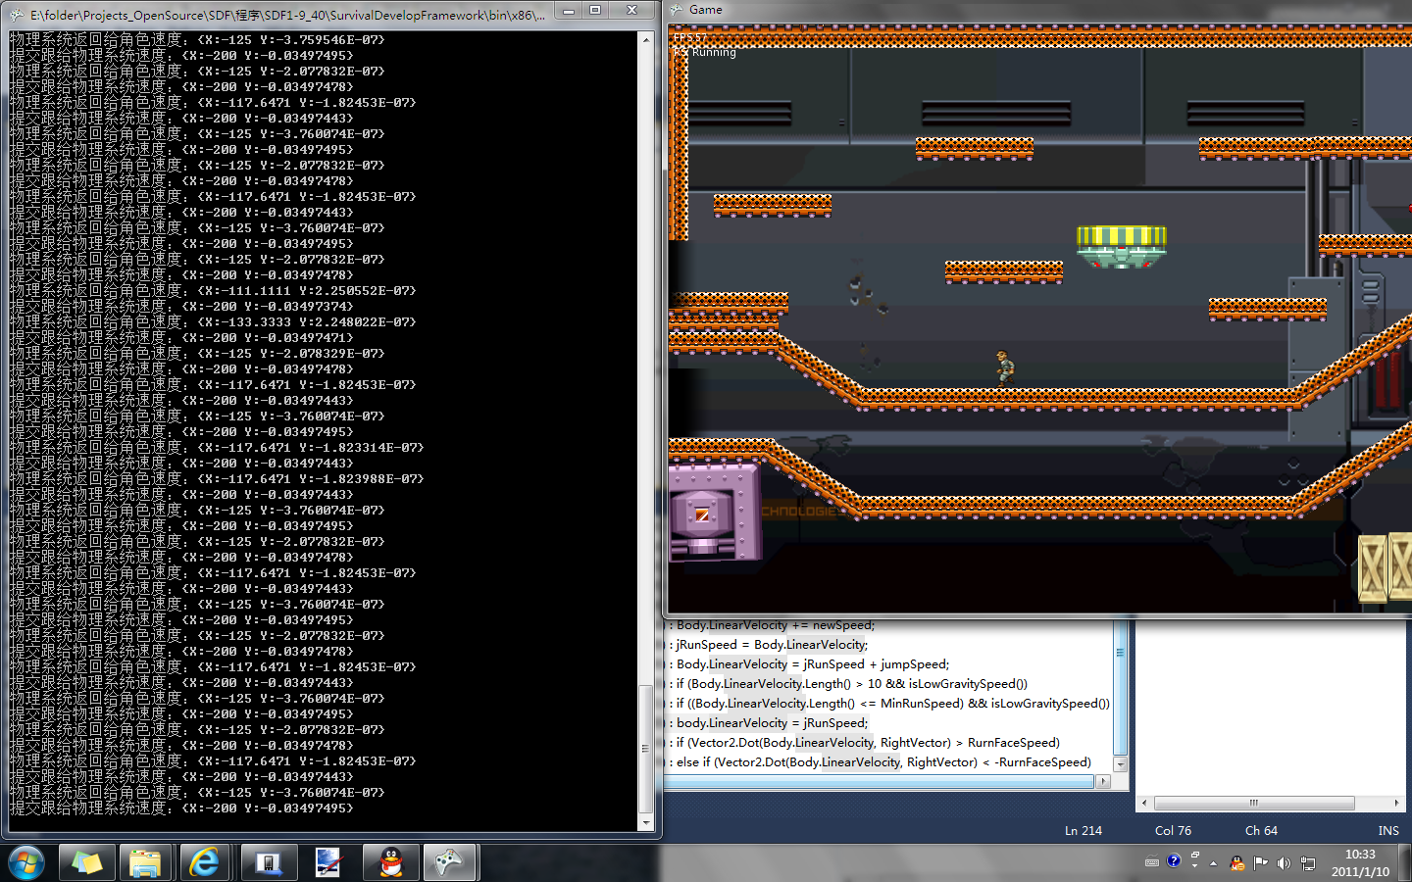
图1 – 跑步测试
- 在Item的Input更新开始，可以使用Body.LinearVelocity获取物理系统处理过的速度
- 在Item的Input更新最后确定一个线速度，该速度将进一步被物理系统处理
- 物理系统对Item提交的的线速度附加重力、摩擦、碰撞等影响，返回一个新的速度，并控制Body的位置

建议：
- 物理系统返回值中需要的信息必须在FSM更新和Input更新之前得到保存。（FSM更新也可能覆盖物理系统返回信息，比如类似于Jumping的在FSM更新时附加线速度的状态）
- 在更新过程中，只对LinearVelocity做加减，不要直接消除物理系统计算出的值；需要消除必须提供原因

修改物理引擎的速度限制
Farseer 3.1
修改Settings.cs 里面MaxTranslation

